2018
Методический отдел МБУК «СРДК»
8(3473)26-73-78
09.04.2018
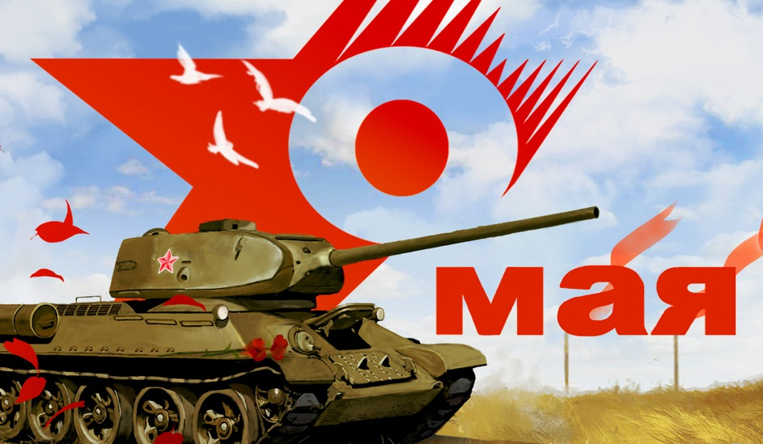
Вновь юность, май и сорок пятый

Вновь юность, май и сорок пятый

Действующие лица: Ч т е ц, В а н я, К а т я.

Чтец. Кто журнал довоенный хоть однажды читал?
Самый обыкновенный довоенный журнал?
Тридцать в нем страниц, иллюстрации в цвет,
Но о том, что случится, ни полслова нет.
В нем над полем дворовым юнкерсы не кружат
И нарком обороны принимает парад.
Ордена да мундиры и ладонь у виска,
Словно в море при штиле застыли войска.
А за рамками фото закипает волна:
Умирает пехота, происходит война.
И сквозь воздух дымящий детский слышится крик,
По Европе горящей марширует «блицкриг»,
Над золою Варшавы ветер смерти кружит,
А начальник заставы — он еще не убит,
И с журнальной страницы улыбаясь глядят
Молодецкие лица неубитых ребят.
Ни единой воронки на московском дворе,
Ни одной похоронки на дощатом столе.

Музыкальная отбивка.

Пороховые дни и гарь былых сражений
Нам помнятся, и запад, и восток,
Рейхстага смерть и недругов крушенье,
Победных дней ликующий восторг.

Голос Левитана сообщает о победе. Концертный номер «Майский вальс».

Сегодня день прекрасных встреч
У победителя-солдата.
Долой все эти годы с плеч!
Вновь юность, май и сорок пятый!
Сегодня плачут и поют,
Листки почти совсем слепые
Солдатских писем достают
И вслух читают как впервые.
Сердца людей обнажены сегодня,
Как бывает это
Лишь только в первый день войны
И ежегодно в День Победы!

Музыкальная отбивка.

Они должны были встретиться 22 июня 1941 года. Катерина закончила высшие курсы медсестер, а Иван — танковое училище. Но они не встретились…
Катя (пишет письмо). Здравствуй, Ваня. Я на Втором Белорусском. Страшно, но привыкаю.
Ваня. Катя, я рад твоему письму безмерно. Я люблю тебя, очень люблю. Я сижу в изрешеченном и изуродованном танке. Жара невыносимая. Хочется пить, а воды нет ни капли. Твой портрет лежит у меня на коленях. Я смотрю на него, на твои зеленые глаза, и мне становится легче: ты со мной. Мне хочется говорить с тобой. Много, много, откровенно, как раньше, в Иваново. Двадцать второго июня, когда объявили войну, я думал о тебе, мечтал, что когда вернусь, когда увижу тебя, то прижму твою милую головку к своей груди. А может, никогда этого не случится. Ведь война.
Катя. Ванечка пропал без вести. Писем больше не получала...

Песня «Пуля» (из репертуара Юлиана).

Чтец. Война…
Пусть память верную о ней
Хранят, об этой муке,
И дети нынешних детей,
И наших внуков внуки.

Звучит «Концерт» Р. Рождественского, затем попурри на темы военных песен. Музыкальная отбивка.

Ваня. Катя, я живой — это главное. Прости, что плохо пишу — пишу на коленях на клочке бумаги. Скоро вступаем в бой. Если от меня снова долго не будет писем, ты все равно верь в нашу встречу. Верь. Слышишь, родная? Верь!
Катя. Когда я получила твое письмо после долгого молчания, мне показалось, оно пришло из небытия. Ванечка! Я не знаю, найдет тебя это письмо или нет. Верю — найдет. На душе у меня сегодня светло и радостно. Я танцевала во сне, значит, ты жив!

Песня «Тучи в голубом».

Чтец. Нашу совесть и нашу честь не разбить на осколки
Отрицанием истин извечно простых.
Есть и будут ревнители высшего долга
Перед памятью павших и жизнью живых.

Музыкальная отбивка.

Ваня. Погибаем. Остались я, Смирнов и Васковский. Скажите Кате: сдаваться не будем.
Чтец. Чем дальше в глубь времен уходит эта дата,
Тем крепче твердь знамен бессмертного солдата.
Я читаю письмо, что уже пожелтело с годами.
На конверте в углу номер почты стоит полевой,
Его в сорок пятом мой отец написал моей маме,
Перед тем как уйти в свой победный решительный бой.

Звучит песня «Русский парень».

Ваня. Страшно подумать: я не видел тебя почти четыре года!
Катя. Ванечка, милый, нас перебрасывают в самое логово Гитлера.
Чтец. Это было в марте сорок пятого. Переписка оборвалась. Писать было некуда. Но судьба приготовила им сюрприз. Они встретились в Берлине 9 мая 1945 года.
Ваня. Катя!
Катя. Ваня! Ванечка!!!
Чтец. Нет, они не бежали друг к другу. Они медленно шли, пристально вглядываясь друг в друга. Они узнавали друг друга...
Ваня. Катенька, милая! Как хочется добежать до тебя! А ноги как ватные. Неужели мы оба живы?

Звучит песня «День Победы». На ее фоне звучат слова.

Чтец. Такое площадь знала лишь однажды,
Однажды только видела земля:
Солдаты волокли знамена вражьи,
Чтоб бросить их к подножию Кремля.
Они, свисая, пыль мели с брусчатки,
А воины в сиянии погон
Все били, били в черные их складки
Надраенным кирзовым сапогом.
Парад Победы. Только барабаны.
Парад победы. И шаги, шаги…
Вот что такое «русские Иваны» —
Взгляните и запомните, враги! (С. Викулов.)

